26. IZZIV
PODIRANJE DOMIN
PROSTI ČAS LAHKO KORISTNO PORABITE OB SESTAVLJANJU IN PODIRANJU DOMIN, POLEG TEGA PA BOSTE URILI ŠE ROČNE SPRETNOSTI IN POTRPEŽLJIVOST.
ČE DOMA NIMATE DOMIN, LAHKO UPORABITE LETVICE, KI JIH NAŽAGATE NA DOLŽINO 10 cm. LAHKO PA UPORABITE TUDI LEGO KOCKE.

NEKAJ PREDLOGOV:
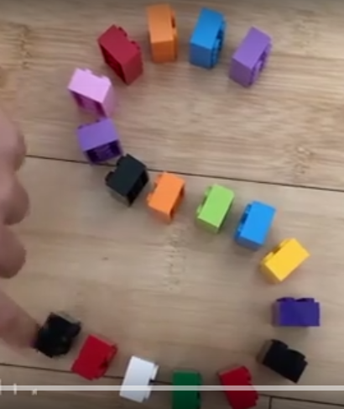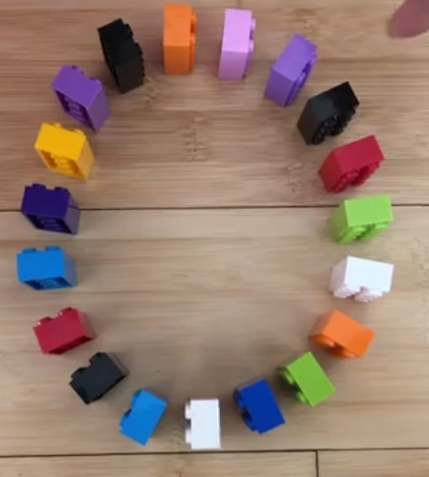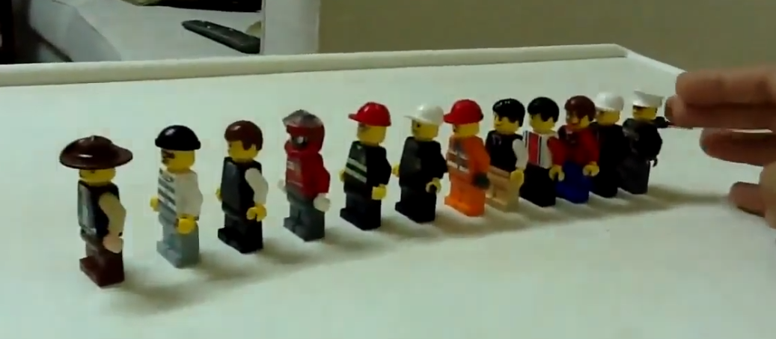
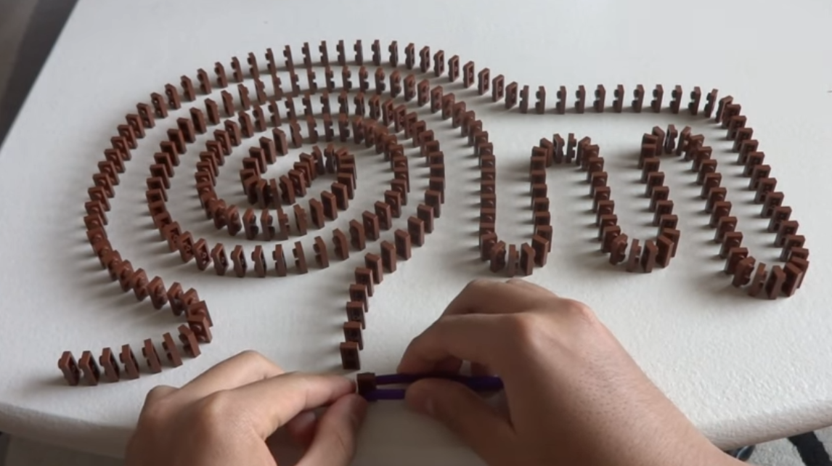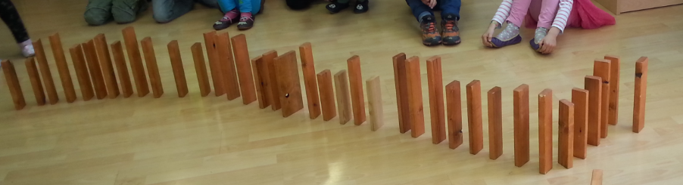

https://www.youtube.com/watch?v=_zr3HK_EYJc
https://www.youtube.com/watch?v=Pz014VPkir8
https://www.youtube.com/watch?v=FWgH0hXZKrE

ČESTITAM ZA OPRAVLJEN IZZIV!
__________________________________________
ČE SI IZZIV USPEŠNO OPRAVIL V KNJIŽICO VPIŠI:
IME IZZIVA: PODIRANJE DOMIN
DATUM:_____________________

